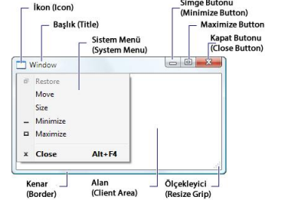Bu hafta çalıştığım kurumda stajyer arkadaşlarımız ile Windows Uygulamalarını öğrendik. Windows uygulamaları ve programları yapmaya başladık. **WPF FORMLAR:** WPF (Windows Presentation Foundation)'in temeli, modern grafik donanımının avantajlarından yararlanmak için oluşturulan, çözünürlükten bağımsız ve vektör tabanlı işleme altyapısıdır.

Yazılım projeleri, yoğun olarak katmansal yapıda inşa edilir. Bütün katmanlarda (veri katmanı, iş katmanı vb.) yapılagelen işlerinizde aldığınız tüm tasarım kararlarının toplamını, sunum katmanında kullanıcı ile iletişime geçmek için kullanırsınız.

**Nesneler:** WPF uygulama ara yüzü için pencerelerin yanında pek çok kullanıcı denetimini de kendi çatısı altında sunmaktadır. Pencereler, içeriğinde kullanıcı denetimlerini barındıran konteynerler gibi davranır. Ancak uygulama ara yüzünü asıl oluşturan ve anlamlı hale getiren bu denetimlerdir. Sonuç olarak kullanıcı bu denetimleri kullanarak programınızla etkileşime geçecek ve amacı doğrultusunda kullanabilecektir. **Menü Oluşturma:** WPF kütüphanesi içinde programlarınız için kullanabileceğiniz, pencere menüsü (Menu) ve bağlı bulunduğu denetim üzerinde fare sağ tuşuna basıldığında açılan, denetim ile ilgili işlemlerin yer aldığı kısa yol menülerine (Context Menu) sahiptir. **Olayları İşleme:** Kullanıcı ile programınız arasındaki etkileşimi denetimlere ait olayları yöneterek gerçekleştirebilirsiniz. Uygulama içerisinde ilgilendiğiniz olaylara abone olmanız koşuluyla, olay meydana geldiğinde bir metodu çalıştırabilirsiniz. **Nesne Özellikleri:** Kullanıcı denetimleri, tasarım zamanında “XAML” tarafında statik olarak özellikleri uygulanabilir. Bu sayede denetimleri uygulama arayüzü için özelleştirebilirsiniz. “XAML” ile bir nesnenin özellik ataması sahip olduğu etiketler içinde yapılır.